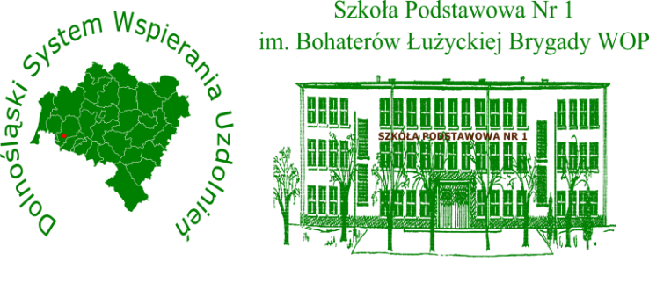
SZANOWNI RODZICE,
Od dnia 01 marca 2022r. rozpoczyna się rekrutacja do klas pierwszych Szkoły Podstawowej Nr 1 im. Bohaterów Łużyckiej Brygady WOP
w Gryfowie Śląskim.

Wnioski – komplet dokumentów oraz wszelkie informacje są do pobrania
w sekretariacie szkoły lub na stronie internetowej www.spgryfow.edupage.org

Dokumenty powinny być wypełnione w całości oraz podpisane przez obojga rodziców. Gotowy komplet dokumentów prosimy przesłać na maila szkolnego sp_gryfow@op.pl bądź wrzucić do skrzynki podawczej znajdującej się przed szkołą.

Komplet dokumentów:
- Wniosek zapisu dziecka do szkoły.
- Oświadczenie o miejscu zamieszkania dziecka.
- Oświadczenie woli potwierdzenia przyjęcia dziecka do szkoły.

- Klauzula informacja dla celów rekrutacji.
- Oświadczenie wizerunek ogólny.

- Oświadczenie wizerunek Facebook.

- Karta zgłoszenia na świetlicę.

- Oświadczenia do wniosku dla dzieci spoza obwodu.

Z poważaniem
